**Documento de Especificación y Diseño de la Base de Datos**

**Proyecto TreeSolution**

| **Grupo** | 3 | |
| --- | --- | --- |
| **Proyecto** | “TreeSolution” (TS) | |
| **Documento** | “Documento de Especificación de la BD” | |
| **Responsables** | Tomayquispe Ramos, Jorge Luis y Callupe Huamán, Germán | |
| **Versión Actual** | 1.0 | 25/04/2024 |

| **Control de Versiones** | 1.0 | | 25/04/2024 | |
| --- | --- | --- | --- | --- |

# 

1. **Introducción**

Este documento tiene como objetivo proporcionar una descripción detallada de la estructura y funcionamiento de la base de datos de la plataforma de venta de entradas. La base de datos es un componente crítico de la plataforma que almacena y gestiona toda la información relacionada con eventos, usuarios, transacciones y más.

1. **Diseño de la Base de Datos**

El diseño de la base de datos se basa en un Diagrama de Entidad-Relación (DER) que representa la estructura fundamental de la base de datos. El DER incluye las siguientes entidades principales:

| **Nombre** | **Alternativo** | **Definición** |
| --- | --- | --- |
| Productos | Productos | Almacena información de los artículos disponibles para la venta, incluyendo nombre, descripción, precio, stock y proveedor asociado. |
| Pedidos | Pedidos | Registra las órdenes realizadas a los proveedores, incluyendo la fecha, estado, total del pedido y referencia al proveedor. |
| Detalles de pedido | Detallespedido | Contiene detalles de los productos en cada pedido, como cantidad, precio unitario, subtotal y referencias a pedidos, productos y proveedores. |
| Proveedores | Proveedores | Almacena información de los proveedores que suministran productos, incluyendo datos de contacto y ubicación. |
| Detalles de venta | Detalleventa | Registra los detalles específicos de cada venta realizada, incluyendo cantidad, precio unitario, subtotal y referencias a ventas y productos. |
| Ventas | Ventas | Contiene información de las transacciones de venta realizadas a los clientes, incluyendo fecha, total de la venta y referencias a clientes y tipos de pago. |
| Tipo de pago | Tipopago | Define los diferentes métodos de pago disponibles en la tienda, como tarjeta de crédito y débito. |
| Clientes | Clientes | Almacena información personal y de contacto de los clientes que realizan compras en la tienda. |
| Usuarios | Usuarios | Contiene información de los usuarios del sistema, incluyendo credenciales de inicio de sesión y roles. |
| Administradores | Administradores | Define los administradores del sistema mediante referencias a los usuarios. |
| Registro de Actividad | Registroactividad | Almacena registros de las actividades realizadas por los usuarios en el sistema, incluyendo fecha, hora y descripción de la actividad. |
| Productos en carrito | Productosencarrito | Registra los productos que los usuarios han añadido a su carrito de compras, incluyendo cantidad y referencias a usuarios y productos. |

1. **Tablas y Campos**

La base de datos consta de las siguientes tablas y sus respectivos campos:

* **Productos:**

ID_Productos (Clave Primaria)

Nombre

Descripcion

Precio

Stock

ID_Proveedor (Clave Foránea)

* **Pedidos:**

ID_Pedido (Clave Primaria)

FechaPedido

EstadoPedido

TotalPedido

ID_Proveedor (Clave Foránea)

* **Detallespedido:**

ID_DetallePedido (Clave Primaria)

Cantidad

PrecioUnitario

Subtotal

ID_Pedido (Clave Foránea)

ID_Producto (Clave Foránea)

ID_Proveedor (Clave Foránea)

* **Proveedores:**

ID_Proveedor (Clave Primaria)

NombreEmpresa

Email

Telefono

Direccion

Ciudad

* **Detalleventa:**

ID_DetalleVenta (Clave Primaria)

Cantidad

Precio_Unitario

Subtotal

ID_Venta (Clave Foránea)

ID_Producto (Clave Foránea)

* **Ventas:**

ID_Venta (Clave Primaria)

FechaVenta

Total

ID_Cliente (Clave Foránea)

ID_TipoPago (Clave Foránea)

* **Tipopago:**

ID_TipoPago (Clave Primaria)

Tipo

* **Clientes:**

ID_Cliente (Clave Primaria)

Nombre

Apellido

Email

Telefono

Direccion

Ciudad

ID_Usuario (Clave Foránea)

* **Usuarios:**

ID_Usuario (Clave Primaria)

NombreUsuario

Contrasena

Rol

* **administradores:**

ID_Administrador (Clave Primaria)

ID_Usuario (Clave Foránea)

* **registroactividad:**

ID_Registro (Clave Primaria)

FechaHora

DescripcionActividad

ID_Usuario (Clave Foránea)

* **productosencarrito:**

ID_ProductoCarrito (Clave Primaria)

Cantidad

ID_Usuario (Clave Foránea)

ID_Producto (Clave Foránea)

1. **Modelo de Datos**

Las relaciones entre las tablas se muestran a continuación:

* + - Un Proveedor puede suministrar muchos **productos** (1:N).
    - Un Producto puede ser incluido en muchos **detalles de pedido** (1:N).
    - Un Pedido puede tener muchos **detalles de pedido** (1:N).
    - Un Cliente puede realizar muchas **ventas** (1:N).
    - Una Venta puede tener muchos **detalles de venta** (1:N).
    - Un Producto puede ser incluido en muchos **detalles de venta** (1:N).
    - Cada Venta se realiza con un **tipo de pago** (N:1).
    - Un Usuario puede tener muchas actividades en **registro de actividades** (1:N).
    - Un Usuario puede ser un **Cliente** o un **Administrador** (1:1).
    - Un Usuario puede tener muchos productos en **productos en carrito** (1:N).

1. **Código de Base de datos**

Este código representa una base de datos completa diseñada específicamente para satisfacer las necesidades de una tienda de ropa deportiva.

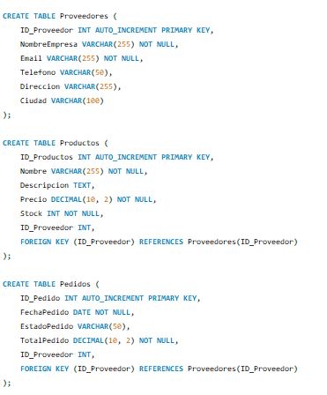

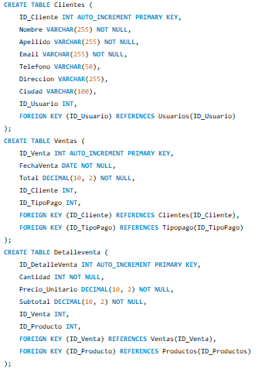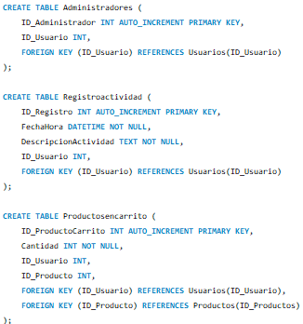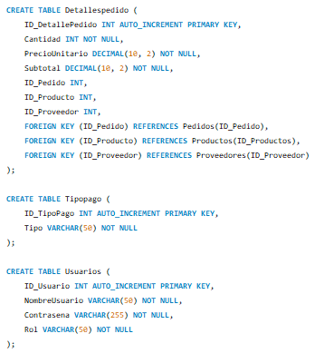

1. **Modelo ER**

